事业合伙人制度与股权激励实战特训营

带您深入探索事业合伙人制度与企业股权激励的奥秘，并在专家导师们的指导下，现场实践具体方案的设计。

【背景介绍】
自上世纪80年代以来，美国的事业合伙人制度已逐步取代传统的经理人制度。今天的中国也已然进入“事业合伙人时代”，事业合伙人制度将成为中国企业快速成长和持久经营的重要公司治理工具。随着经济的发展，企业管理意识和水平也在不断地提升，中国已经进入“共享时代”，股权激励已成为当下最热门的话题和企业管理的趋势，也是企业顶层设计的重要战略决策选择。

雇佣制已成过去，合伙制已经来临，
您还在单打独斗吗？
如何量身定制契合企业发展的股权激励方案，
摆脱“一人打拼”困境，
打造共创、共担、共享的事业合伙人制度!

【股权激励研究中心】
创合汇股权激励研究中心特邀“中国公司治理第一人”张银杰教授担任总顾问，并且与国内外高校、研究机构、专家、学者等建立了深度的合作关系，充分利用高校、科研院以及社会智力资源为企业提供优质的股权激励管理咨询与辅导，致力于提升中国企业股权激励的管理水平与实施效果，帮助企业走入“共享时代”。

【学术支持】
上海交通大学、荷兰商学院、北京大学国家发展研究院

【事业合伙人制度的特征】
共创、共担、共享
人才合伙化、价值共享化、战略生态化、组织平台化

【课程特色】
实战、实操、实用、实效

【核心价值】
战略制高
在新经济形势下，深度理解事业合伙人制度与股权激励的大势

学以致用
现场制定股权激励落地方案

实战分析
高效学习股权激励的实战经验与教训

塑造团队
唤醒隐藏在团队成员内心深处的企业家精神

【教学形式】
主题分享
聆听实战管理专家解读企业家精神，剖析股权激励机制建设的精髓

实战PK&专家组点评与答疑
邀请业内专家组成导师团队，以模拟董事会和股东会的形式，现场PK出“明星方案”

落地工作坊
学员亲自参与设计股权激励方案，并通过导师的现场辅导，探索最佳落地方案

跟踪辅导
课程结束后，我们将不定期对学员进行后续跟踪，对股权激励方案的后期落地提供咨询服务

【课程内容】
第一天
上午 基于顶层设计的事业合伙人制度
- 了解合伙人制度的演变及事业合伙人制度的时代背景
- 掌握事业合伙人制度的内涵与核心机制
- 通过对事业合伙人制度标杆企业案例的解读，深刻剖析和总结合伙人制度构建的核心方法、设计逻辑以及关键环节
下午 拟上市企业股权激励实务
- 判断实行股权激励的准确时机
- 掌握股权激励5D方法和注意事项
- 能够运用5D模型为企业定制方案

第二天
上午 上市及挂牌企业股权激励要点解析
- 明确企业在上市及挂牌后制定股权激励方案的注意事项
- 理清上市及挂牌企业实施股权激励可能存在的问题
- 掌握上市及挂牌企业有效实施股权激励的核心策略
下午/晚上 股权激励方案设计工作坊
- 股权激励方案设计模板介绍
- 现场辅导方案设计
- 学习小组思维碰撞与方案完善

第三天
上午 模拟私董会（组内PK初赛）
- 组内PK规则介绍
- 股权激励方案汇报
- 组内打分确定决赛方案
下午 模拟股东会（“明星方案”总决赛）
- “明星方案”总决赛规则介绍
- 股权激励方案汇报
- 专家组点评与答疑“明星方案”

【专家团队】
邵钧
创合汇创始人；
北京大学国家发展研究院金融管理博士、上海交通大学SIPA经济与管理培训中心主任、荷兰商学院（BSN）上海中心主任、上海交大太平洋区域经济发展研究会理事、副研究员；
亚布力中国企业家论坛成员、亚布力青春合伙人讲师。

张银杰
创合汇股权激励研究中心总顾问；
中国著名经济学家，中国人民大学博士、上海财经大学教授、博士生导师；
中国公司治理第一人，曾出版《宏观经济理论与实践新论》、《公司治理》、《现代企业制度新论》等多本专著，发表论文一百多篇。

张野
创合汇学院副院长；
上海交通大学SIPA经济与管理培训中心EDP项目负责人；
曾任管理咨询公司合伙人，主持并参与了数十个世界500强企业和国内知名企业的管理咨询，现场辅导和企业培训项目；
主要研究方向：股权激励，薪酬管理与激励机制，企业学习与发展等。

余颖
创合汇基金投委会专家；
上海交通大学安泰经济与管理学院创新与战略系教授；
为包括广州控股、真空电子、东阿阿胶、上海市国资委在内的诸多上市公司和大型机构提供过战略管理和投融资方面的咨询服务，主持过一系列在国内资本市场产生较大影响的重大课题。

王悦建
创合汇特聘法务专家；
北京德和衡（上海）律师事务所副主任、公司法业务三部主任；
曾执业于北京德和衡（上海）律师事务所、广东信达律师事务所上海分所、五十铃（中国）技术中心；
擅长公司法、公司投资和并购、公司控制和治理、股东权益保护、涉外民商事争议解决。

桂阳
创合汇特聘股权激励专家；
上海交通大学、浙江大学等高校机构总裁班股权激励课程特约讲师；
曾供职于国泰君安证券投行部、拓扑道咨询事务所，具有丰富的证券及咨询行业从业经验。曾主持或参与完成了数十家新三板或非上市公司股权激励咨询项目。曾参与国务院国资委改革局、全国中小企业股份转让系统等各级机构组织的企业中长期激励课题研究。

汪蔚青
创合汇特聘税务专家；
国税总局、中国国际税收研究会理事、学术委员；
上海市经济与信息化委员会财税评审专家、上海市科学技术委员会专家库成员；
上海财经大学国际银行金融学院客座教授、西南财经大学中国金融研究中心兼职教授。

顾闻
创合汇咨询项目总监；
曾任外资咨询公司合伙人，主要专注方向为战略咨询与人才管理；
先后服务于海康威视、国家电网、东方航空、华润电力等企业，也曾加入互联网公司，担任战略VP一职；
对于互联网、传媒、企业服务等行业有深入理解。

【平台支持】
创合汇创新创业生态服务平台
创合汇平台是基于“斯坦福（教育）+硅谷创新（生态系统）”的模式，依托上海交通大学等国内外知名院校、投资机构、券商、投行、创业孵化器以及政府相关机构等优质资源所打造的集创合汇学院、创合汇咨询、创合汇资本、创合汇众创空间、创合汇社群等机构为一体的创新创业生态服务平台。该平台旨在为商学院校友及其企业提供优质的教育培训、管理咨询、创业投资、投顾投行、创业孵化、人才猎头、产学研及上下游资源对接等方面的创新创业服务，致力于推动企业创新转型与可持续发展，为中国创新创业和经济转型贡献力量！

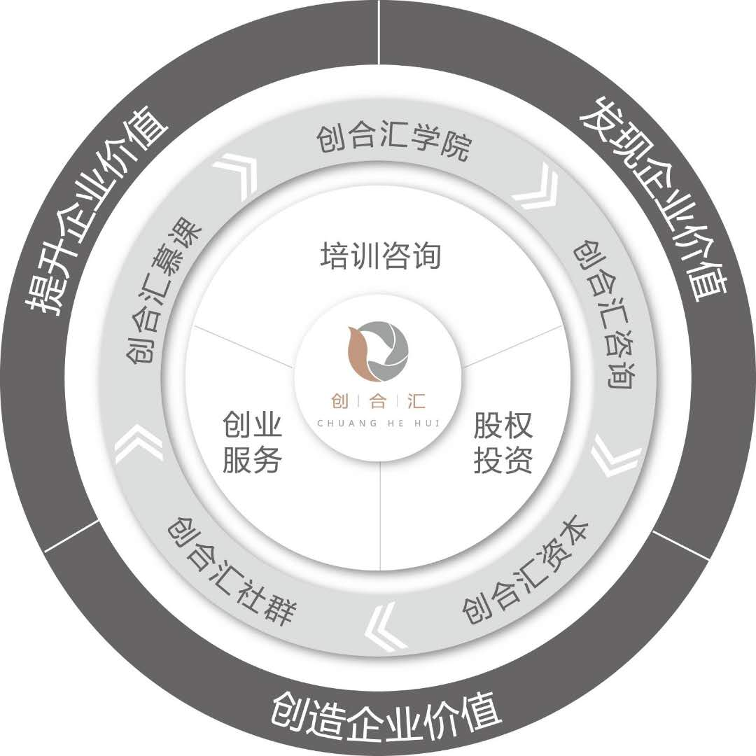

【战略联盟】
第一财经、亚布力中国企业家论坛、上海股权交易中心、中国金融信息中心、福卡智库、蓝狮子读书会、漕河泾高新技术园、上海金融谷、上海现代服务业联合会、全国工商联EMBA教育联盟、浦东归国人员联合会、大成律师事务所、大华会计事务所、京沪商标事务所、各地方商会、平安证券、普陀国家示范创业园区、杨浦科技创业中心、红杉资本、火山石投资、达晨创投、软银中国资本、毅达资本、创业接力基金、申银万国投资、谱润投资、领势投资、英诺天使基金、老鹰基金、中欧基金、紫竹创投、汉世纪资本......

【培训对象】
企业创始人、董事长、总裁、总经理，以及对股权激励感兴趣的企业管理者

【课程安排】
本课程共计3天

【课程费用】
个人：16800元/人
团队：11800元/人（2人及以上）
费用包括培训课程费、茶歇费，不含交通与住宿费用

通用报名表

课程全名
姓 名 |  | 性 别 |  | 出生日期
民 族 |  | 籍 贯 |  | 职务/职称
身份证号 |  |  |  | 工作年限
教育程度 | 学 历 |  |  | 毕业院校
 | 学 位 |  |  | 专 业
毕业时间 |  |  | 付款方式 | 银行汇款 现今付款 电子转账
公司名称
电 话 |  |  |  | 传 真
手 机 |  |  |  | 邮 编
电子邮箱 |  |  |  | 单位性质
通信地址
工作简历
学习建议

